PRENSA DE UVA
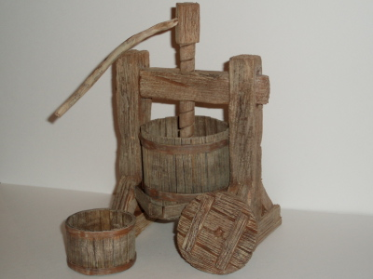

Materiales:
Poliestireno extruido (Del amarillo)
Madera de cajas de frutas
Cola
Nogalina
Pintura acrílica marrón castaño, ocre claro, naranja y negro.
Cutter Tijeras Lija Cepillo de alambre.
Realización:

Cilindro
En trozos de madera de las cajas de frutas (de la que es mas delgadita) he dibujado los listones que forman el cilindro de la prensa, marcándolos un poco mas largos que la lonjitud que necesito
Después los he cortado sin separarlos del resto de la madera para que continúen unidos (prensa1)..
Después he teñido con nogalina los listones por las dos caras (prensa2).
Para unirlos he colocado una tira de cinta adhesiva pinchada en una plancha de corcho, sobre ella he pegado las piezas de madera de los listones (que estarán unidos al menos por un extremo) para que se sujeten y pueda trabajar mejor (prensa3).
Después he pegado dos tiras de plomo adhesivo (puede utilizarse aluminio de las bandejas de alimentos, en ese caso utilizaría doble capa) dejando un trozo para unirlo después (prensa4).
Se corta lo sobrante de los listones y se forma el cilindro. Para redondearlo bién nos podemos ayudar con algun objeto (en este caso un bote grande de pintura) (prensa5).
Pegamosla tira de plomo un trocito sobre si misma.

Estructura de la prensa
El resto de la estructura de la prensa esta hecho con poliestireno extruido de color amarillo.
He cortado las piezas que componen el soporte, las he rallado lonjitudinalmente con un cepillo de alambre las he hecho alguna muesca o grieta con el cutter y las he pegado tal y como muestra la foto (prensa6).
La base que sujeta el cilindro esta hecha también con madera de cajas de frutas.
La pieza que forma la rosca la he hecho dibujando la espiral con un rotulador y haciendo la hendidura con un cutter. La palanca es un trozo de palo sin corteza.
Para colocarlo simplemente he hecho un agujero en el listón superior.

Pintado
Cilindro:
1º Nogalina a la madera.
2º Veladura ocre claro con pincel seco a todo ello.
3º Pintura negra muy aguada para dar sensación de humedad.
Aros:
1º: Pintura marron castaño.
2º Pintura naranja muy diluida para imitar óxido.
2º Veladura ocre claro con pincel seco.
4º Pintura negra muy aguada.
Estructura:
1º: Pintura marron castaño.
2º Veladura ocre claro con pincel seco.
3º Pintura negra muy aguada para dar sensación de humedad.

